ЗВІТ З ЛАБОРАТОРНОЇ РОБОТИ №4

за курсом «Програмування»

студентки групи ПА-19-2

Мовсисян Лаура Ростомовна

кафедра комп’ютерних технологій, ДНУ 2019р.

Программа Sum

1. Постановка задачі

**Составитьпрограмму SUM**, которая:

1) вводит с клавиатуры последовательность целых чисел,

заканчивающуюся нулем;

2) находит сумму всех членов последовательности;

3) выводит на экран найденное значение в виде:

"SUM= ...".

2. Опис розв’язку

При запуску програми на екран виводяться відповідні данні.

Програма буде читати, що користувач ввів, і, залежно від цього, виводити на екран інформацію. А саме , користувач вводить послідовність цілих чисел, яка закінчуються нулем. Програма додає усі члени послідовності , та видає їх суму.

3. Вихідний текст програми розв’язку задачі

#include <iostream>

using namespace std;

#include<stdio.h>

int main()

{

setlocale(LC_ALL, "Russian");

int sum = 0, k;

cout << " Введите последовательность целых чисел.Ноль признак конца";

cin >> k;

while (k != 0) {

sum += k;

cin >> k;

}

cout << "sum ="<< sum;

}

4. Опис інтерфейсу (керівництво користувача)

Для того, щоб програма працювала, користувачу треба ввести послідовність цілих чисел, яка закінчуються нулем. Після цього натиснути на будь-яку клавішу і програма виведе на екран суму усіх членів послідовності. Для завершення роботи програми користувачу необхідно натиснути будь-яку клавішу клавіатури.

5. Опис тестових прикладів

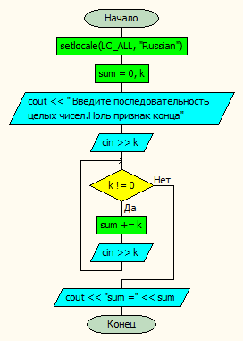

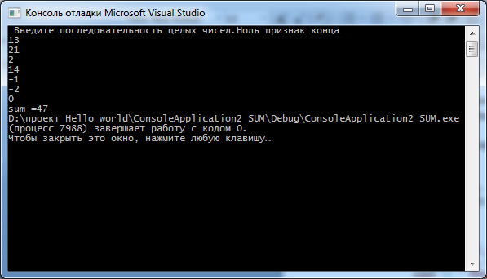

6. Аналіз помилок (опис усунення зауважень).

**Программа Product**

1. Постановка задачі

**Составитьпрограмму PRODUCT**, которая:

==========

1) вводит с клавиатуры последовательность целых чисел,

заканчивающуюся нулем;

2) находит произведение всех четных членов последовательности;

3) выводит на экран вычисленно епроизведение в виде:

"ПРОИЗВЕДЕНИЕ= ...".

2. Опис розв’язку

При запуску програми на екран виводяться відповідні данні.

Програма буде читати, що користувач ввів, і, залежно від цього, виводити на екран інформацію. Користувач повинен ввести послідовність з цілих чисел, які закінчуються на нуль. Після цього програма цикл while та умову for, почне перемножувати усі парні члени послідовності. Користувач повинен нажати Enter та на екрані програма виведе кінцевий добуток.

3. Вихідний текст програми розв’язку задачі

#include <iostream>

using namespace std;

#include<stdio.h>

int main()

{

setlocale(LC_ALL, "Russian");

int b = 1;

int a;

cout << " Введите последовательность целых чисел.Ноль признак конца";

cin >> a;

while (a != 0) {cin >> a;

if (a % 2 == 0 && a != 0)

b *= a;

}

cout << "Произведение =" << b;

}

4. Опис інтерфейсу (керівництво користувача)

Для того, щоб програма працювала, користувачу треба ввести послідовність цілих чисел, яка закінчуються нулем. Після цього натиснути на будь-яку клавішу і програма виведе на екран суму усіх членів послідовності. Для завершення роботи програми користувачу необхідно натиснути будь-яку клавішу клавіатури.

5. Опис тестових прикладів

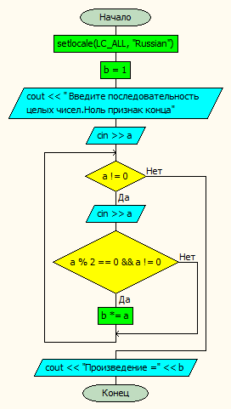

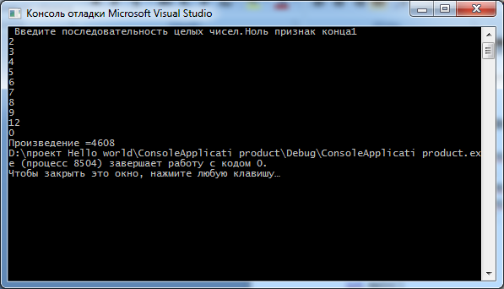

6. Аналіз помилок (опис усунення зауважень).

Програма Max

1. Постановка задачі

**Составить программу MAX**, которая:

==========

1) вводит с клавиатуры последовательность целых чисел,

заканчивающуюся нулем;

2) находит наибольший из всех членов последовательности;

3) выводит на экран найденное значение в виде:

"MAX= ...".

2. Опис розв’язку

При запуску програми на екран виводяться відповідні данні.

Програма буде читати, що користувач ввів, і, залежно від цього, виводити на екран інформацію. Користувач повинен ввести послідовність з цілих чисел, які закінчуються на нуль. Після цього програма знаходить найбільший член послідовності. Користувач повинен нажати Enter та на екран програма виведе найбільший член послідовності.

3. Вихідний текст програми розв’язку задачі

#include <iostream>

using namespace std;

#include<stdio.h>

int main()

{

setlocale(LC_ALL, "Russian");

int val, n;

int max=1 ;

cout << " Введите последовательность целых чисел.Ноль признак конца";

cin >> val;

while (val != 0)

{

cin >> val;

if (val > max)

max = val;

}

cout << "MAX=" << max;

}

4. Опис інтерфейсу (керівництво користувача)

Для того, щоб програма працювала, користувачу треба ввести послідовність цілих чисел, яка закінчуються нулем. Після цього натиснути на будь-яку клавішу і програма виведе на екран найбільший член послідовності . Для завершення роботи програми користувачу необхідно натиснути будь-яку клавішу клавіатури.

5. Опис тестових прикладів

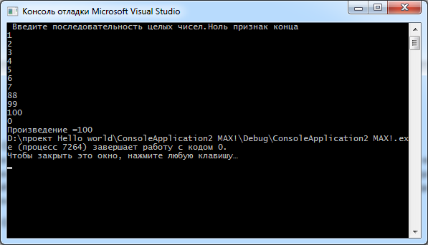

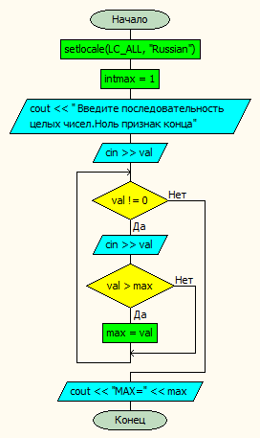

6. Аналіз помилок (опис усунення зауважень).

Програма CountOdd

1. Постановка задачі

**Задача "CountOdd"**

==========

Составить программу CountOdd, которая:

1. Вводит с клавиатуры последовательность целых чисел.

2. Считает сколько среди них нечетных.

3. Как только вводится число 0, программа прекращает работу

и выдает результат подсчета на экран.

2. Опис розв’язку

При запуску програми на екран виводяться відповідні данні.

Програма буде читати, що користувач ввів, і, залежно від цього, виводити на екран інформацію. Користувач повинен ввести послідовність з цілих чисел, які закінчуються на нуль. Після цього програма знаходить найбільший член послідовності. Користувач повинен нажати Enter та на екран програма виведе найбільший член послідовності.

3. Вихідний текст програми розв’язку задачі

#include<stdio.h>

intmain()

{

int sum=0,k,i,max=0;

while(1)

{

scanf("%d",&k);

if(k%2!=0)

{

i++;

}

if(k==0){

printf("%d",i);

break;

}

}

}

4. Опис інтерфейсу (керівництво користувача)

Для того, щоб програма працювала, користувачу треба ввести послідовність цілих чисел, яка закінчуються нулем. Після цього натиснути на будь-яку клавішу і програма виведе на екран найбільший член послідовності . Для завершення роботи програми користувачу необхідно натиснути будь-яку клавішу клавіатури.

5. Опис тестових прикладів

6. Аналіз помилок (опис усунення зауважень).

**Задача Parrot2**

==============

Составьтепрограмму PARROT2, которая:

1. Проситпользователя ввести с клавиатуры

одну строку какого-то текста.

2. Выводитэту строку на экран.

3. Повторяетэтидействия до тех пор,

покапользователь не введёт пустую строку

(то есть не нажмёт просто ENTER).

#include<stdio.h>

intmain()

{

intj,i;

charstring[1024];

printf("Enternumberofyourstrings :");

scanf("%d",&i);

printf("Enterstring:\n");

while(j<i)

{

scanf("%s",&string);

printf("%s\n",string);

j++;

}

return 0;

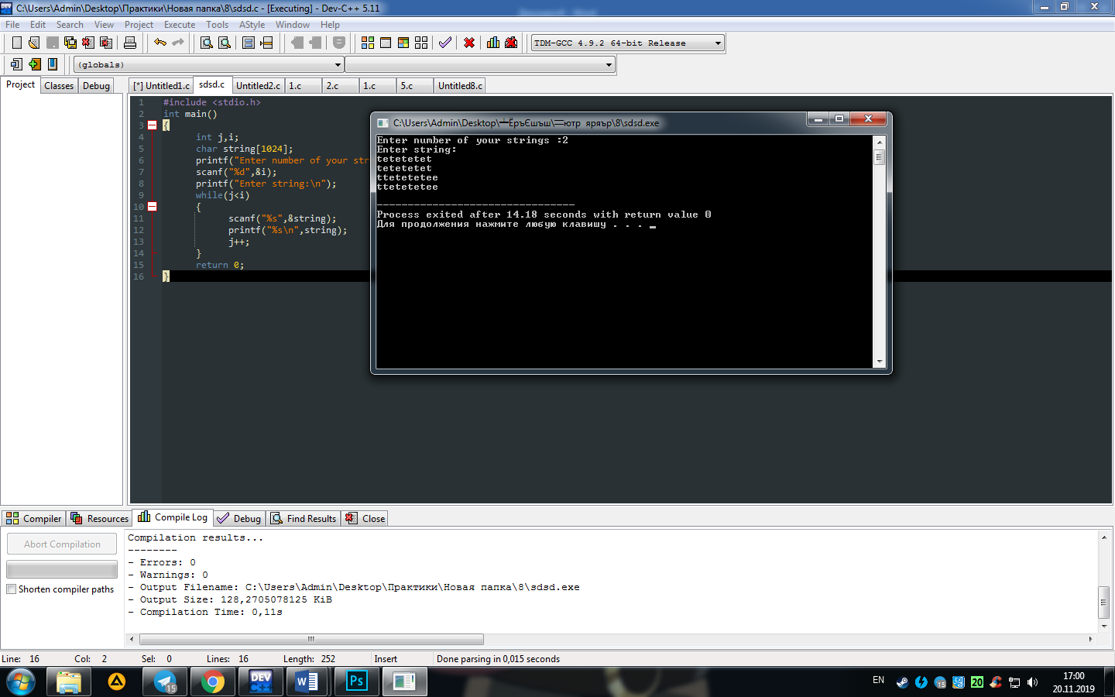

**Fibonacci.txt**

=============

Задача Числа Фибоначчи (FIBO)

Последовательность чисел Фибоначчи - этотакие числа f0, f1, f2, f3 ... :

f[0]=0

f[1]=1

f[N]=f[N-1]+f[N-2], если N>=2.

Легко видеть, чтоизэтогоопределенияполучаетсятакаяпоследовательность чисел:

0 1 1 2 3 5 8 13 21 . . .

Составьтепрограмму FIBO, которая:

вводит с клавиатуры число N, вычисляет число Фибоначчи с номером N (т.е. f[N])

и выводит его на экран.

#include<stdio.h>

intfiba(int *k)

{

int x=1;

intz,y=1,i;

for (i=3; i<k; i++)

{

y = x + y;

x = y - x;

}

printf("F(%d)=%d",k,y);

return 0;

}

intmain()

{

int k;

printf("k=");

scanf("%d",&k);

fiba(k);

return 0;

}

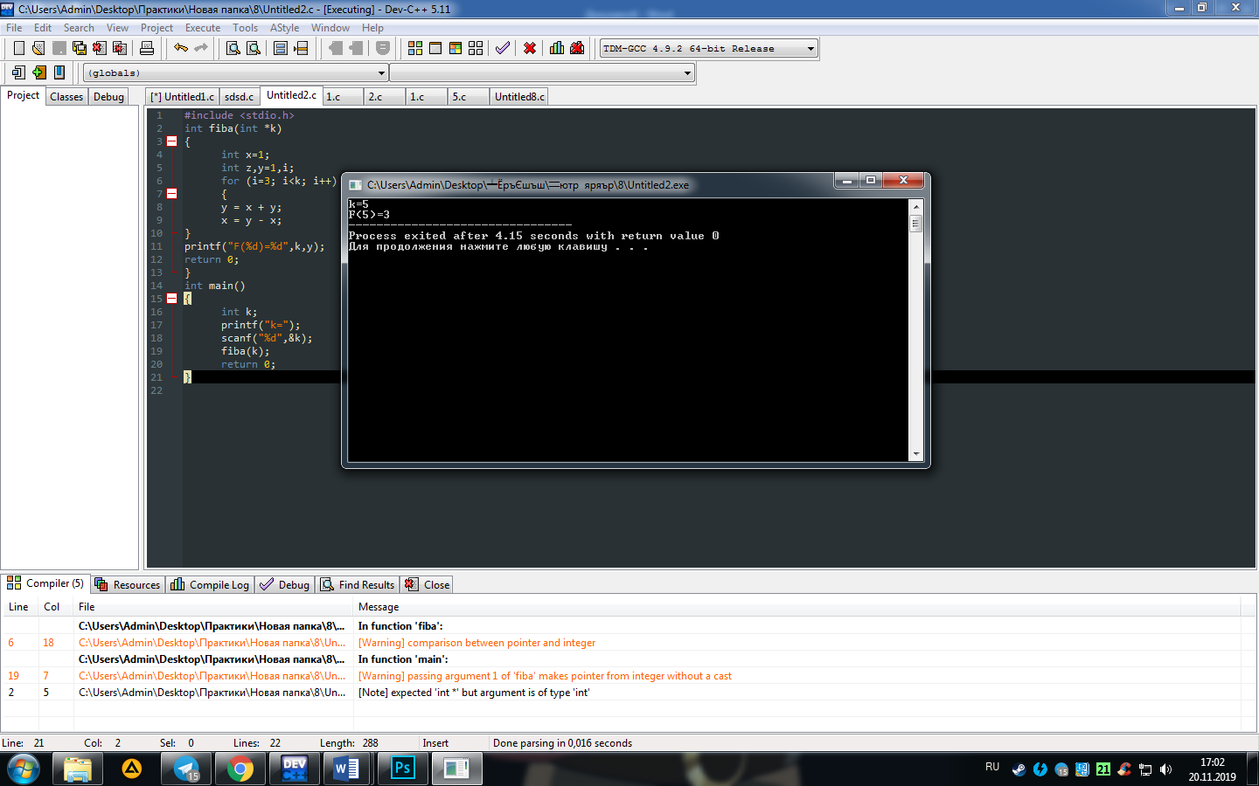

**Задача Факториал**

==========

1)Составитьпрограмму**FACTOR**, которая для заданного натурального числа N

вычисляетфакториалэтого числа.

#include<stdio.h>

intmain()

{

inti,N,s;

printf("N=");

scanf("%d",&N);

while(1)

{

i++;

s=s*i;

if(i==N)

{

printf("%d!=%d",N,s);

break;

}

}

}

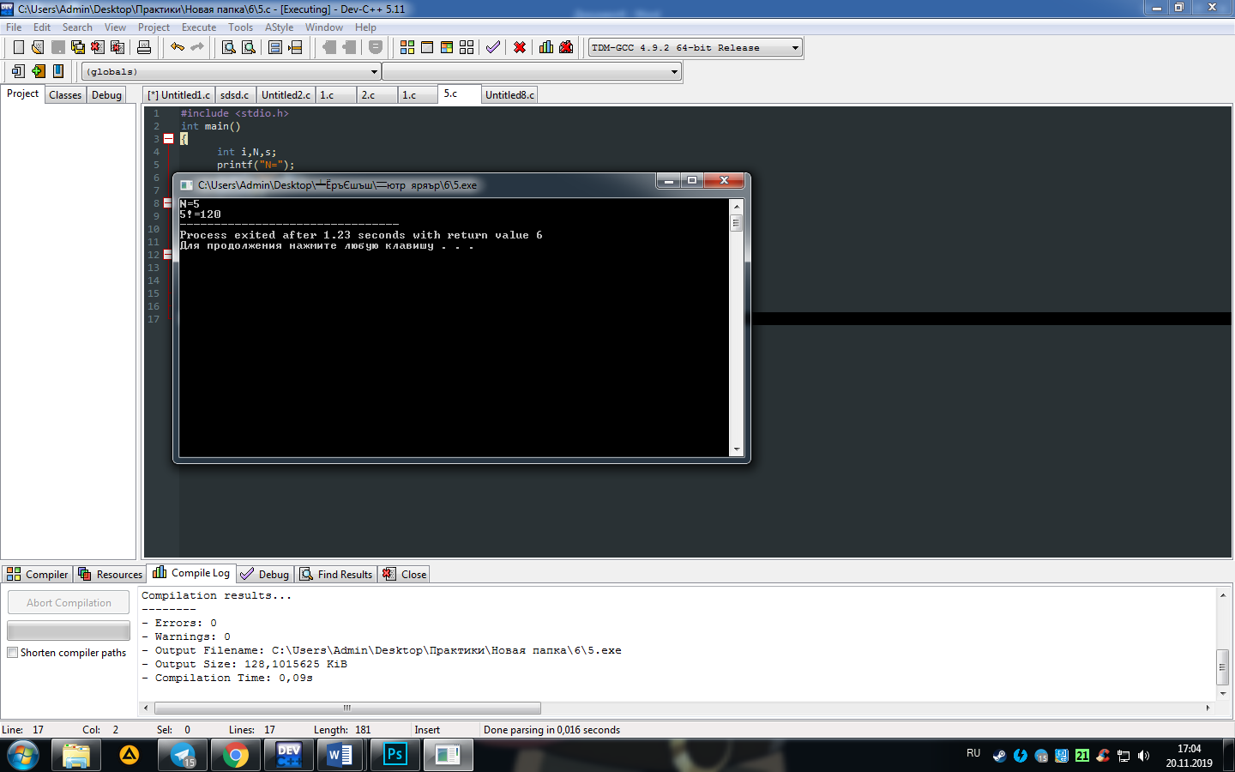

**Задача HIT2**

==========

Составитьпрогамму HIT2, которая:

0. "Задумывает" окружность O с центром в точке (x0,y0)

и радиусом R.

1. Вводит с клавиатурывещественныекоординаты (x,y)

точки A на плоскости.

2. Проверяет, попадаетли точка A внутрь (либо на границу)

окружности O.

3. До тех пор, пока точка не попала внутрь,

выводитсообщение

"Теплее" или "Холоднее" в зависимости от того, ближеили

дальше от центра окружности попала новая точка по сравнению

с предыдущей,

и повторяетпункты 1, 2, 3.

4. Выводит результат на экран в виде:

"Точка (x,y) попадала в круг с центром в точке (x0,y0)

радиуса R",

подставляя в результат вместо R, x0,y0, x,yихзначения.

#include<stdio.h>

intmain()

{

floatx,y,z=0,k;

int x0=0,y0=0,R=2;

while(1)

{

scanf("%f%f",&x,&y);

z=(x*x)+(y*y);

if(z>k)

printf("Colder\n");

else

printf("Warmer\n");

if(z<(R*R))

{

printf("Point (%0.2f, %0.2f) fallsinto a circlecenteredat (%d, %d) radius %d ",x,y,x0,y0,R);

break;

}

k=z;

}

}

